Version | Xx
Godkendt af
Godkendelsesdato
Ansvarlig enhed | Informationssikkerhedsudvalget (ISU)

Procedure for Risikostyring
Indhold
1. Formål 2
2. Anvendelse 2
3. Tilgang og frekvens for risikovurderinger 2
4.1 Konsekvensvurdering 4
4.2 Sandsynlighedsvurdering 5
4.3 Risikohåndtering 6
5. Retningslinjer for risikohåndtering 6
6. Rapportering og beslutning 7
6.1 Orientering ISU 7
6.2 Orientering Direktion 7
7. Dokumentation og sporbarhed 7
8. Revision 7

1. Formål
Indsæt tekst eller tilpas nedenstående
Formålet med ”Procedure for Risikostyring” er at etablere en ensartet, operationel og dokumenteret metode til risikovurdering og risikohåndtering. Proceduren er underordnet ”Politik for Risikostyring”.
Proceduren understøtter kommunens fokus på at have en proaktiv tilgang til cybersikkerhed og danner et godt grundlag for implementering og vurdering af relevante tekniske og organisatoriske sikkerhedsforanstaltninger, jf. NIS2-loven §6 samt best practise jf. ISO 27001/ISO27005.

2. Anvendelse
Denne procedure gælder for alle kommunens enheder, systemer og processer, der har betydning for informationssikkerhed, databeskyttelse og kontinuitet. Proceduren skal anvendes ved:
- Planlagte risikovurderinger som led i den årlige sikkerhedsgennemgang
- Væsentlige ændringer i teknologi, organisation eller trusselsbillede
- Indkøb og implementering af nye systemer eller leverandører (se evt. afsnit ”Forsyningskædesikkerhed” – endnu ikke udarbejdet)
- Hændelser, herunder databrud, nedbrud eller cyberangreb (se evt. afsnit ”Hændelseshåndtering” – endnu ikke udarbejdet)
- Vurdering af systemer, der understøtter levering af tjenester, samt vurdering af de tjenester, der er omfattet af NIS2-loven (Lov nr. 434 af 6. maj 2025), herunder kritiske og vigtige tjenester.
Proceduren er en del af kommunens ISMS og skal anvendes af alle relevante aktører, herunder systemejere, informationssikkerhedskoordinatorer, IT-ledelse og direktion.

3. Tilgang og frekvens for risikovurderinger
Indsæt tekst eller tilpas nedenstående
Risikovurderinger skal gennemføres regelmæssigt og opdateres ved væsentlige ændringer i trusselsbilledet, teknologi eller organisering. Som udgangspunkt skal alt risikovurderes, men prioriteres ud fra en risikobaseret tilgang, hvor kritiske elementer vurderes mindst én gang årligt.
Det er Informationssikkerhedskoordinator/ISU, der er ansvarlige for udmøntning af risikoprocessen. Øvrige roller/ansvar fremgår af ”Politik for Risikostyring”.
Der udarbejdes og vedligeholdes et systemoverblik, hvor alle systemer klassificeres efter kritikalitet. Klassificeringen skal tage højde for kravene i NIS2 loven og danne grundlag for prioritering af risikovurderinger og sikkerhedsforanstatninger.
Indarbejd også gerne GDPR i klassificeringen.
Bemærk, at også IT Infrastruktur skal vurderes og det skal indarbejdes i processen jf. drejebog.

Tag udgangspunkt i nedenstående skema.
Frekvens
Kritikalitet​ | Eksempler​ | Anbefalet hyppighed​ | Ansvarlig​ | Godkendelse​ | Eskalering​
Lav​ | Systemer med begrænset forretningsmæssig betydning (og ikke vurderet som NIS2 kritisk). Behandler ingen personoplysninger.​ | Hvert 3. år eller ved større ændringer eller større hændelser​ | Systemejer / IT-drift​ | Ingen formel godkendelse​ | Ingen​
Medium​ | Systemer med betydning for servicekvalitet, men med mindre kritisk NIS2 betydning. Behandler muligvis almindelige personoplysninger​. | Hvert 2. år eller ved ændringer i system, leverandør eller trusselsbillede eller ved større hændelser​ | Informationssikkerhedskoordinator​ | Fagchef / afdelingsleder​ | Ved manglende opfølgning​
Høj​ | Systemer med betydning for borgervelfærd helbred, rettigheder, økonomi eller lovpligtige opgaver.​ Behandler sandsynligvis følsomme personoplysninger | Min. hvert år og ved relevante hændelser eller ved ændringer i system, leverandør eller trusselsbillede.​ | Fagchef / serviceejer / systemejer​ | Direktørniveau​ | Ved manglende mitigering eller høj rest-risiko​
Kritisk​ | Systemer der understøtter livsvigtige funktioner fx kritiske tjenester jf. NIS2, såsom beredskab, pleje, forsyning.​Behandler sandsynligvis følsomme personoplysninger | Min hvert år straks ved hændelser eller ændringer i system, leverandør eller trusselsbillede​ | Direktion / serviceejer / systemejer / beredskabsledelse​ | Direktionen | Politisk niveau / eksterne myndigheder​
Figur 3.1
Derudover kræver følgende situationer særskilt opfølgning:
- Ved større ændringer, f.eks. ny leverandør, væsentlige systemopdateringer eller organisatorisk omlægning, skal risikovurderingen opdateres uanset det faste interval.
- Ved hændelser, f.eks. databrud, nedbrud eller cyberangreb, skal risikovurderingen revideres straks og danne grundlag for eventuelle korrigerende tiltag.
- Ved høj rest-risiko skal vurderingen eskaleres til ledelsen og kan medføre yderligere analyse,
Ved lav risiko kan vurderingen indgå i den årlige ledelsesgennemgang og dokumenteres som uændret, forudsat at der ikke er sket væsentlige ændringer.
4. Metode for risikovurdering
Indsæt tekst eller tilpas nedenstående
Risikovurderingerne skal tage højde for både tekniske, organisatoriske og menneskelige forhold. Både konsekvens og sandsynlighed vurderes og udgør tilsammen risikoen.
Vurderingen skal i princippet omfatte alle trusler (all-hazards approach). Der tages derfor udgangspunkt i et opdateret trusselskatalog og for at gøre risikovurderingen mere konkret kan der benyttes konkrete risikoscenarier, som løbende opdateres – henvis evt. til bilag.

Risikovurderingen gennemføres i følgende trin:
- Identifikation af kritiske processer og opgaver
- Identifikation af systemer, der understøtter de kritiske processer
- Kortlægning af afhængigheder, integrationer og leverandørrelationer
- Vurdering af sandsynlighed og konsekvens
- Beregning af risikoniveau og residual risiko
- Prioritering og anbefaling af foranstaltninger
- Handleplaner/foranstaltninger godkendes og igangsættes
- Løbende opfølgning på fremdrift og effekt af foranstaltninger

4.1 Konsekvensvurdering
Som udgangspunkt vurderes konsekvens først på procesniveau. Herefter vurderes kritikaliteten af de tilhørende systemer for kerneprocessen, hvilket afgør det enkelte systems konsekvensniveau.
Konsekvensen kan være forskellig alt efter om den vurderes ud fra et NIS2-, et GDPR- eller et drifts-perspektiv. Konsekvensen vurderes i forhold til følgende 3 kriterier:
- Tab af tilgængelighed
- Tab af fortrolighed
- Tab af integritet
- Tab af autencitet
For vurdering af konsekvens benyttes nedenstående skema
Tilpasses
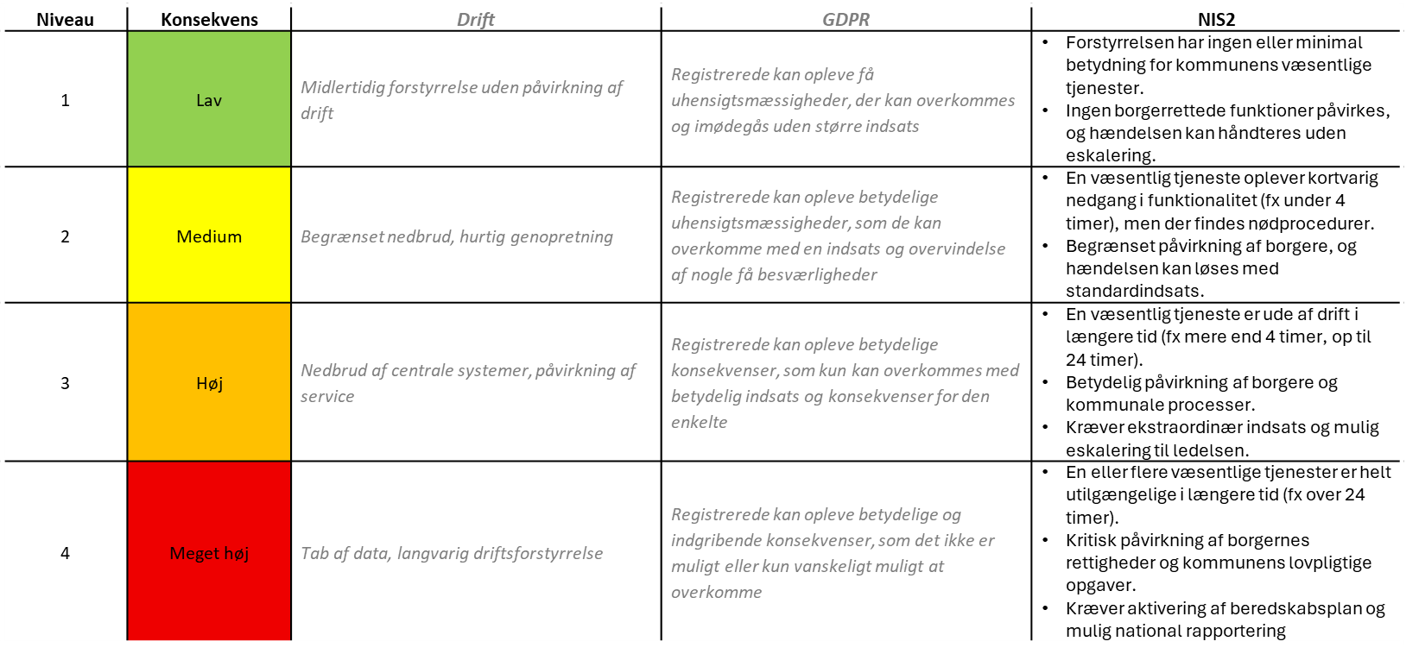
Figur 4.1.1
4.2 Sandsynlighedsvurdering
Sandsynligheden sættes med baggrund i trusselsniveauet og en vurdering af egen modstandsdygtighed.
Trusselsniveauet måles, dels ud fra kendskabet til lignende hændelser og dels ud fra aktuelle vurderinger fra eks. SAMSIK, CFCS, KommuneCert og evt. fra ENISA.
Modstandsdygtigheden vurderes ud fra egen modenhed i forhold til implementering af passende foranstaltninger. Der tages udgangspunkt i de specifikke tekniske NIS2 krav (MFA, adgangsstyring, logning og overvågning, kryptering) samt XX (f.eks. ”Tekniske Minimumskrav for statslige myndigheder” (SikkerDigital.dk)). Bemærk, at også integrationer, leverandører og den tekniske infrastruktur skal vurderes.
For vurdering af sandsynlighed benyttes nedenstående skema
Tilpasses den enkelte kommune
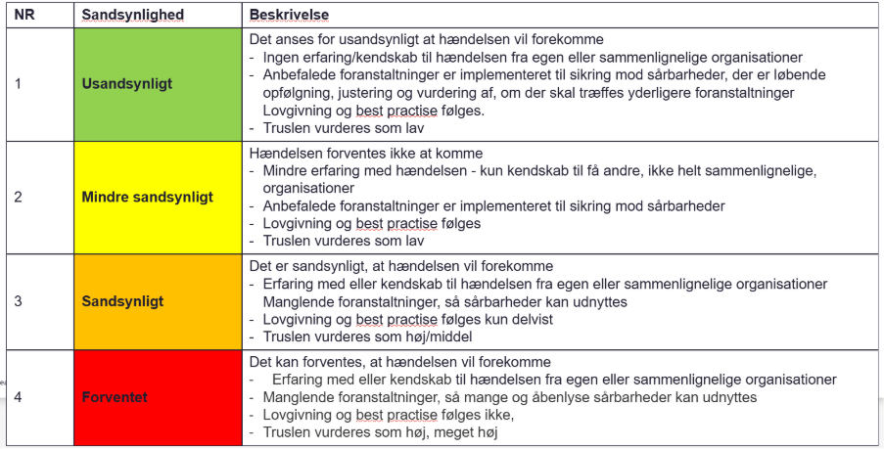
Figur 4.2.1
Når konsekvens og sandsynlighed er fundet, beregnes risiko og indsættes i en risikomatrice. Risikomatricen viser risici i forhold til vurderet sandsynlighed og konsekvens og afspejler samtidig kommunens risiko-accept, som er defineret af direktionen.
(skal tilpasses og kobles med efterfølgende skema)
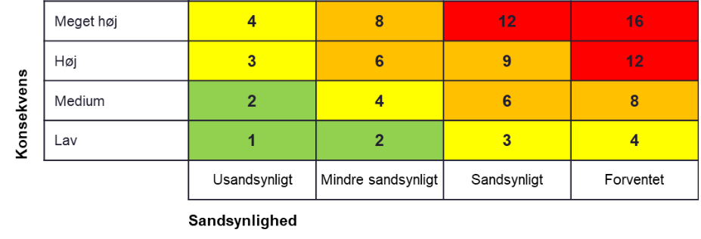
Figur 4.2.2
Skemaet i kap. 4.3 (figur 5) illustrerer, hvordan kommunen i praksis beskriver og håndterer risikoaccept-niveauet (skal tilpasses)

4.3 Risikohåndtering
Risikoniveau​ | Tidsramme  for udarbejdelse af handleplan og igangsætning af mitigerende foranstaltninger ​ | Ansvarlig  for at godkende og igangsætte mitigerende handlinger for mitigering af risiko ​ | Godkendelse &  Ressourcer​  Sikring af den nødvendige ledelsesgodkendelse og ressourcer til risikohåndtering​, hvis det ikke kan løftes indenfor egen afdeling/økonomi | Eskalering​  Identificerer hvornår og hvordan der bør eskaleres i organisation
Lav​ | Inden for 3 mdr.​  (eller risiko accepteres)​ | Systemejer / IT-drift​ | Ingen formel godkendelse nødvendig.  Ressourcer fra eksisterende drift.​ | Ingen eskalering nødvendig.​
Medium​ | Inden for 1 måned​ | Systemejer / IT-drift ​ | Godkendelse af afdelingschef.  Ressourcer allokeres via driftsbudget ved behov. | Eskalering til ledelsesniveau ved manglende fremdrift.​
Høj​ | Inden for 1 uge​ | Fagchef / ISU / IT-ledelse​ | Godkendelse af IT-ledelse  Ressourcer prioriteres via ledelsesmæssig beslutning.​ | Eskalering til direktion ved kompleksitet eller afhængighed.​
Kritisk​ | Indenfor 24-48 timer | Fagchef / ISU / IT-ledelse | Godkendelse af IT-ledelse + evt. direktion.  Ekstraordinær ressurceallokering.​ | Eskalering til kommunaldirektør og evt. politisk niveau. Inddragelse af beredskab og eksterne myndigheder.​
Figur 4.3.1

5. Retningslinjer for risikohåndtering
Indsæt tekst eller tilpas nedenstående
- På baggrund af risikovurderingerne udarbejdes der et risikoregister, som der løbende følges op på.
- Alt efter niveauet af risici udarbejdes en handleplan for mitigering, som skal udarbejdes, godkendes og igangsættes jf. ovenstående skema.
- Foranstaltninger kan omfatte tekniske eller processuelle kontroller, organisatoriske tiltag, awareness og/eller beredskabs-/nødplaner.
- Hver risikohåndtering skal følges op med en vurdering af rest-risiko og vurderet effekt af tiltag.
- Der følges løbende op på handleplanerne og foranstaltningernes effekt.
I forhold til risici i kategori XX orienteres ISU/direktion jf. beslutning om rapportering.
- Risikooverblikket vedligeholdes og opdateres løbende af XX jf. roller/ansvar.

6. Rapportering og beslutning
Indsæt tekst eller tilpas nedenstående
Risiko-overblik incl. anbefaling til håndtering, fremdrift på handleplaner m.v. indgår som en del af ledelsesrapporteringen jf. ledelsesrapporteringsskabelon.
Det er XX der udarbejder input til ledelsesrapporteringen jf.roller/ansvar.
6.1 Orientering ISU
Der udarbejdes en kvartalsvis rapportering til ISU med struktureret status på risikovurderinger og handleplaner. Rapporten inkluderer fremdrift og anbefalinger/behov for evt. yderligere prioritering m.v.
Ved væsentlige afvigelser fra plan kan ISU orienteres ud over fastlagte møder og rapportering.
6.2 Orientering Direktion
Rapportering/orientering sker gennem direktionens deltagelse i ISU. ​
Hvis der leveres en samlet årlig rapport på cybersikkerhed til direktionen, så udarbejdes der et input for risikostyring hertil.

7. Dokumentation og sporbarhed
Indsæt tekst eller tilpas nedenstående
Alle risikovurderinger dokumenteres med:
- Dato og udførende
- Vurderingsresultater
- Anbefalede foranstaltninger og godkendelsesstatus jf. niveau
Dokumentationen skal være sporbar og kunne anvendes ved audit, tilsyn og ledelsesrapportering. Den opbevares i kommunens ISMS.

8. Revision
Proceduren revideres mindst én gang årligt eller ved væsentlige ændringer i lovgivning, trusselsbillede eller organisering. Proceduren skal være forankret i ledelsen og godkendes af XX, jf. §7, stk. 1 i NIS2-loven.

